**Generación de Tonos  
Buzzer**

**Descripción de la práctica.**

En la siguiente practica se generan los tonos de buzzer o también llamados zumbadores que son dispositivos de señalización de audio, y es así que por medio de un buzzer estructurado e integradado por transductores electrónicos, con fuente de alimentación de CC, podremos generar sonidos mediante la ayuda de arduino y materiales necesarios para la realización de esta practica

**Objetivo.**

Generar sonidos mediante el buzzer.

**Materiales**

* Arduino.
* Computadora con sofware de arduino.
* FRITZING.
* Protoboard.
* Cables para conexión.
* buzzer piezoeléctrico.
* Cable USB de impresora.

**Procedimiento.**

* Hacer la conexión mediante el siguiente diagrama de fritzing:

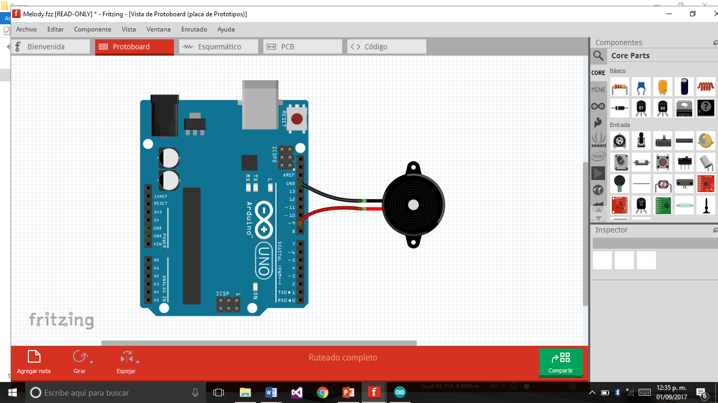

* El pin negro del buzzer corresponde al negativo o tierra por lo tanto lo conectamos directamente al GND del arduino, el pin rojo del buzzer pertenece al pin de datos, este se conectará a la entrada 9 del arduino.
* Verificar que la conexión este bien estructurada.
* Enciende tu computadora y abre el software de arduino e introduce las siguientes líneas de código.

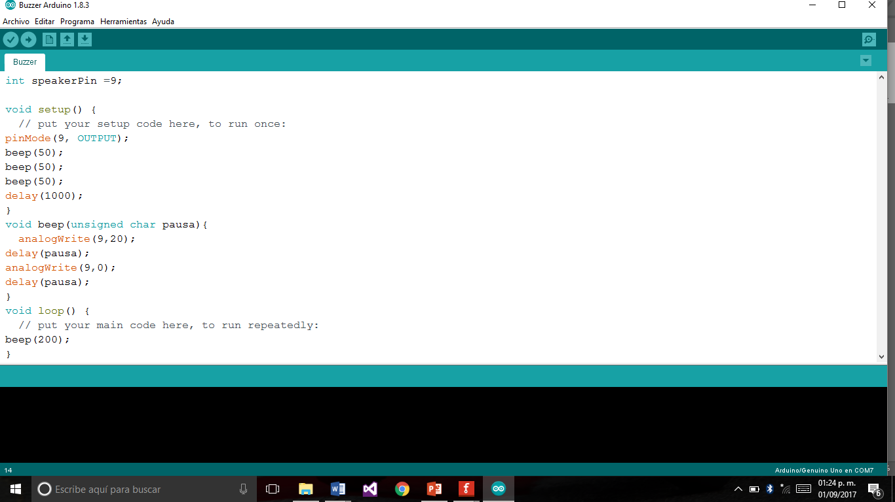

* Conecta el cable USB del arduino a la computadora, carga el programa y el buzzer comenzara a generar sonido.

**DESCRIPCIÓN DE CÓDIGO**

int speakerPin =9;

void setup() {

// put your setup code here, to run once:

pinMode(9, OUTPUT);

beep(50);

beep(50);

beep(50);

delay(1000);

}

void beep(unsigned char pausa){

analogWrite(9,20);

delay(pausa);

analogWrite(9,0);

delay(pausa);

}

void loop() {

// put your main code here, to run repeatedly:

beep(200);

}